Farma zvířat – George Orwell
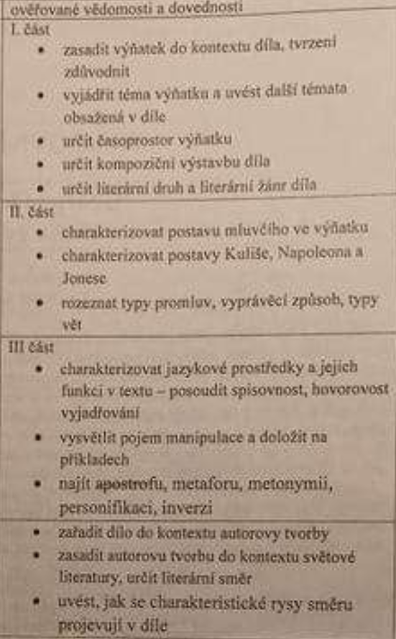
- Část
- Témata – kritika komunismu a Sovětského svazu, kritika Stalina,
- Časoprostor – v Anglie na venkově (na Farmě zvířat(původně Pánská)), 50. léta 20. století
- Kompozice – chronologická, kapitoly(10)
- Lit. Druh a žánr – epika, Antiutopický román
- Část
- Pištík – prase, lhář, Napoleonův mluvčí, propaganda
- Major – Inteligentní prase, dal první impulz k revoluci, Marx nebo Lenin, zvířata Anglie
- Kuliš – konkurent Napoleona, chytrý, plán na mlýn, vyhnán Napoleonem, Trockiej, všechna vina na něj
- Napoleon – Stalin, samo pasovaný vůdce zvířat, zrádce, podvodník, zbavoval se odpůrců
- Jones – původní majitel farmy, člověk, opilec, zapomínal dávat najíst
- Typy promluv – pouze pásmo vypravěče
- Vyprávěcí způsob – pásmo vypravěče v er-formě, vševědoucí vypravěč
- Část
- Jazyk je spisovný. Bajka obsahuje barvité popisy. Častá je přímá řeč a dialogy
- Píštík něco kdáká
- Viz. Karlova příloha tropy

Kontext tvorby
-jeho nejvýznamnější román
Světová lit. 20 století, satirický realismus
-antiutopicky
George Orwell – další dílo 1984 varují před totalitním režimem
Tolkien – Hobit
George Bernard Shaw – Pygmalion

